Отметить числа от 1 до 36: Обвести изображение:
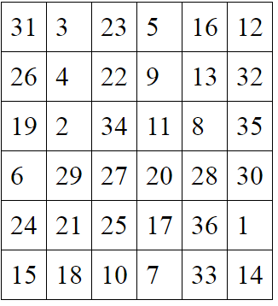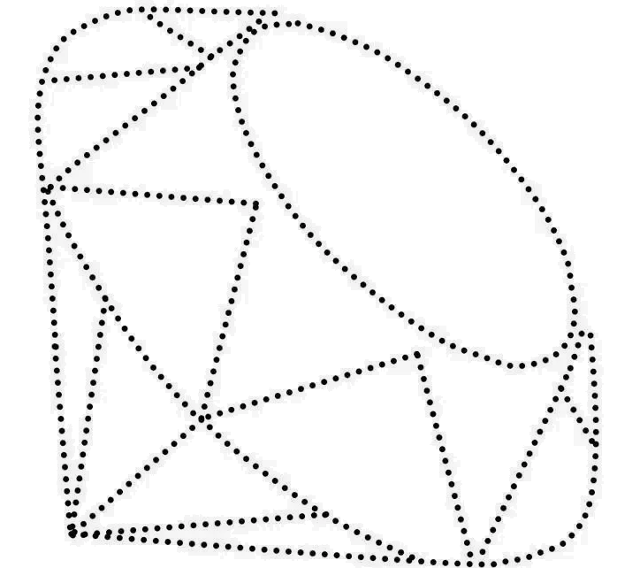
Запомнить предметы на картинке, затем убрать листок и назвать предметы по памяти. Повторите упражнение несколько раз для лучшего запоминания:
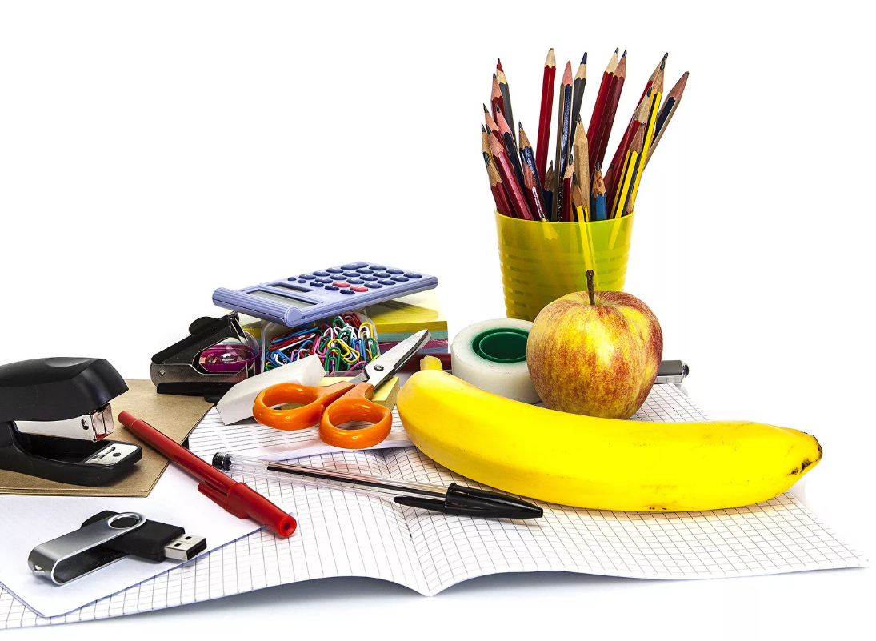
Упражнение: одеть и снять верхнюю одежду 3 раза.
Упражнение: «Пистолетик». Из исходного положения вытянуть перед собой одновременно левую ногу и правую руку до горизонтальной линии. Для сохранения равновесия опорную ногу (в данном описании — правую) согнуть в колене. Вернуться в исходное положение, затем то же самое движение выполнить правой ногой и левой рукой. Опорная нога — левая. Вернуться в исходное положение.
Пальчиковая гимнастика: Вначале мы разогреваем наши руки. Энергично трем ладони одну о другую и чувствуем, как наши руки согреваются. Затем массируем каждый палец от кончика к основанию. Щепоткой пальцев другой руки энергично проводим по каждому пальцу от кончика до основания, закручивая в разные стороны.
- «Выпрямить каждый палец поочередно из кулачка». 3 раза обе руки
- «Щелбаны» всеми пальцами поочередно. 3 раза обе руки
- «Щепотки». Держать руки перед собой. Соединить кончики всех пальцев в «щепотку». Щепотки обеих кистей соединить друг с другом. Затем широко раздвинуть пальцы кистей.
- «Кнопочки» — нажимать ногтем большого пальца на кончики всех пальцев поочередно. 3 раза обе руки
- «Крючки». Зацепить указательные пальцы друг за друга в виде крючков и плавно потянуть руки в стороны. Поменять положение указательных пальцев: один сверху — другой снизу. Снова потянуть руки в стороны. То же проделать и со всеми другими пальцами.
Найти лишний предмет в ряду и в слух объяснить, почему он не подходит к остальным:
- 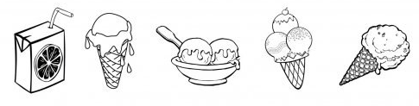
- 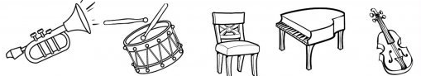
- 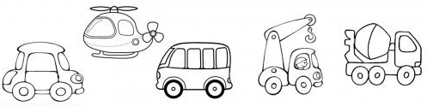
Написать полный адрес вашего проживания 2-3 раза, четко и разборчиво:

Написать 10 женских имен, четко и разборчиво:

Запомнить и повторить несколько раз слова: лопата, город, ящик, береза, ложка.

